2023-2024学年山西省运城市运康中学、东康一中九年级（上）期末物理试卷
一、单选题：本大题共10小题，共30分。
1.以下四件家用电器正常工作时电流最接近1A的是( )
A. 家用空调 B. 家用电视机 C. 节能台灯 D. 微波炉
2.如图所示，下列日常生活中的用电器，利用电流的热效应工作的是( )
A. 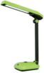LED台灯 B. 笔记本电脑
C. 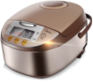电饭煲 D. 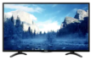电视机
3.下列实例中，属于内能转化为机械能的是( )
A. 搓手取暖 B. 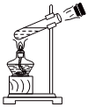瓶塞冲出
C. 压缩气体 D. 钻木取火
4.观察力是物理学科素养的第一要素。如图所示，是生活中常见的两种型号电能表，关于电能表的认识，下列说法正确的是( )
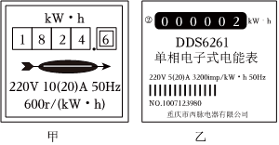
A. 电能表是用来测量用电器消耗电能快慢的仪器
B. 图甲中的电能表显示的示数为$18246kW⋅h$
C. 两种电能表工作的额定最大电流均为20A，工作时电流可以超过额定最大电流
D. 图乙中参数“$3200imp/kW⋅h$”表示接该电能表的用电器，每消耗$1kW⋅h$的电能，电表脉冲灯闪烁3200次
5.在下列的四幅图中，能遵守安全用电原则，不会引起触电的是( )
A. 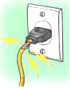 B. 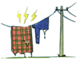
C. 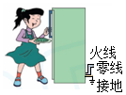 D. 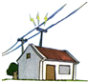
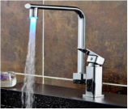
6.如图所示是净水器的水龙头，水龙头的下方有个显示水质好坏的指示灯。当打开水龙头，开关S闭合，有水流流出指示灯和水质检测元件开始工作。当水质达标，感应开关$S_{1}$闭合，蓝色指示灯亮起；当水质不达标，感应开关$S_{2}$闭合，橙色指示灯亮起，以警示用水人。下列电路设计能实现该功能的是( )

A. 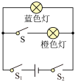 B. 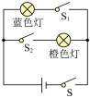 C. 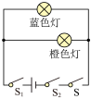 D. 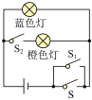
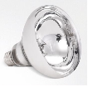
7.冬天洗澡的时候常会用到浴霸，常见的浴霸取暖灯组是由四个“220V，275W”的钨丝灯$($如图$)$并联而成。下列说法正确的是( )
浴霸取暖灯泡$($单只装$)$
功率 | 螺口 | 尺寸
275W | E27 | $$125*183mm$$

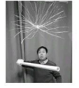
A. 单个取暖灯正常工作时的功率为275W
B. 单个取暖灯的实际功率一定为275W
C. 实际电压过高灯泡极易损坏，应在低于220V的电压下工作
D. 当电路中电压为0时，单个取暖灯的额定功率变为0
8.如图所示，将塑料绳撕成丝带状，用毛皮分别摩擦塑料丝带和PVC管，然后将塑料丝带放在PVC管上方，塑料丝带就会像章鱼一样悬在空中，这就是神奇的静电“章鱼”实验。下列关于“章鱼”实验的说法正确的是( )
A. PVC管和塑料丝带都是导体
B. 毛皮摩擦PVC管和塑料丝带时创造了电荷
C. 摩擦过的塑料丝带和PVC管带上了同种电荷
D. 摩擦过的塑料丝带和PVC管带上了异种电荷
9.小宇将口香糖锡纸剪成如图甲所示的形状，其中AB和CD段等长。他戴好防护手套，将锡纸条带锡的一面两端连接电池正负两极$($如图乙$)$，锡纸条很快开始冒烟、着火。以下对锡纸的关于AB和CD段分析正确的是( )
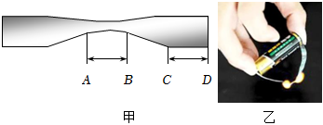
A. $I_{AB}=I_{CD}$ B. $Q_{AB}=Q_{CD}$ C. $U_{AB}=U_{CD}$ D. $R_{AB}=R_{CD}$
10.石墨烯被认为是一种未来革命性的材料，用石墨烯制成的湿敏电阻的阻值$(R)$随相对湿度$(RH)$变化曲线如图1所示。为了能从外部检测植物含水量的变化，设计如如图2所示的电路，从外部检测植物含水量的变化$($电源电压恒定$)$，$R_{0}$为定值电阻，以下说法正确的是( )
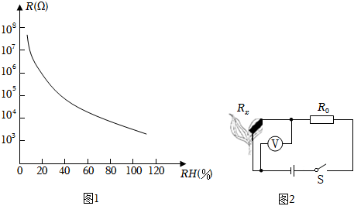
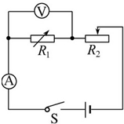
A. 电路中连接定值电阻$R_{0}$没有作用是多余的
B. 电压表示数减小时，说明树叶的湿度减小
C. 当树叶的湿度减小时，电路消耗的电功率变大
D. 当树叶的湿度增加时，电压表的示数变小
二、填空题：本大题共4小题，共9分。
11.如图所示电路，电源电压恒定。某同学用该电路验证“在导体两端的电压一定时，通过导体的电流与导体的电阻成反比”。他多次只改变电阻箱$R_{1}$的阻值，测得相应的电流值，如表所示。
实验序号 | $R/$Ώ | $$I/A$$
① | 5 | $$0.30$$
② | 10 | $$0.20$$
③ | 15 | $$0.15$$
$(1)$根据表中数据，通过导体的电流与导体的电阻______$($成或不成$)$反比，其原因是______。
$(2)$此实验中，电源电压为______ V。
12.中国的茶文化在宋朝时已借助“海上丝绸之路”名扬世界，用热水泡茶时，茶杯温度会升高，此过程中茶杯的内能______$($选填“增大”、“减小”或“不变”$)⋅$茶水散发出清香，这是______现象
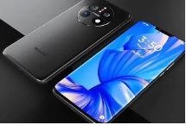
13.如图所示，某品牌手机搭载了一块$5000mA⋅h$的电池，$5000mA⋅h$是指是手机电池的容量。该手机充满电后，若播放视频时的电流为$500mA=$______ A，可以连续播放的时间为10小时，手机电池的输出电压是$3.7V$，它充满电后储存的电能为______ J。
14.为了防止电流过大将用电器核心部件烧毁，很多用电器都装有保险管，如图甲所示，乙、丙两图分别是两个保险管的截面图，若两管内保险丝的材料相同，长度相同，粗细不同。当乙、丙两保险管通过相同的电流时，______保险丝的热功率大，______保险丝更容易熔断。$($均选填“乙图”或“丙图”$)$
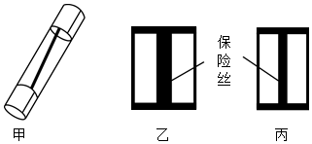
三、作图题：本大题共1小题，共4分。
15.如图是床头柜上的用电面板，请将图乙对应电路图连接完整，要求符合安全用电原则。$S_{1}$为旋钮开关，控制床头灯的通断和亮度。
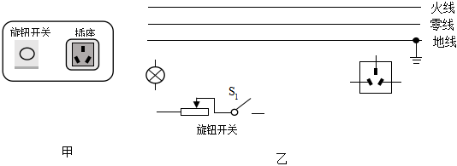
四、实验探究题：本大题共4小题，共19分。
16.小京用图甲所示的电路测量额定电压为$2.5V$小灯泡的额定功率。
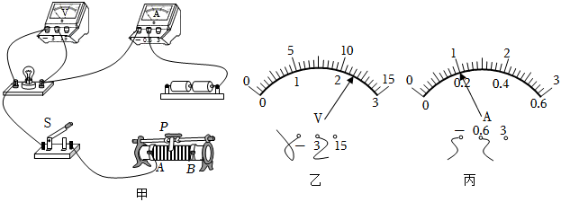
$(1)$用笔画线代替导线，将图甲的电路连接完整。
$(2)$如图甲所示，闭合开关S前，应将滑动变阻器的滑片P移动至______端。
$(3)$实验过程中，电压表的示数如图乙所示，若使灯泡正常发光，他应将滑动变阻器的滑片P向______端移动。
$(4)$小灯泡正常发光时，电流表的示数如图丙所示，此时通过小灯泡的电流为______ A，该小灯泡的额定功率为______ W。
17.利用图甲所示的电路测量未知电阻$R_{x}$的阻值，阻值大约为$5Ω$。
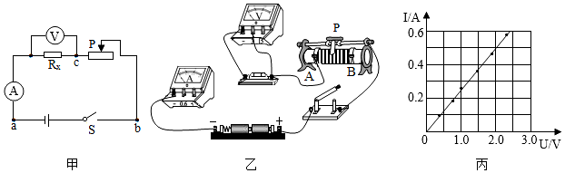
$(1)$请你根据电路图用笔画线代导线，将图乙的实验电路连接完整。
$(2)$闭合开关前，应将滑动变阻器的滑片置于______端$($选填“A”或“B”$)$。
$(3)$闭合开关，发现电压表和电流表均无示数。小芳利用另一只完好的电压表进行检测，把电压表分别接在a、b之间和b、c之间，电压表均有示数；接在a、c之间，电压表无示数。如果电路连接完好，只有一个元件有故障，该故障是______。
$(4)$排除故障后，调节滑动变阻器，记录多组数据．画出了待测电阻$R_{x}$的$I-U$图象，如图丙所示。由图象可得$R_{x}=$______$Ω$。
$(5)$如图丁所示的实验电路图，不能够得出定值电阻$R_{x}$阻值的电路是______。
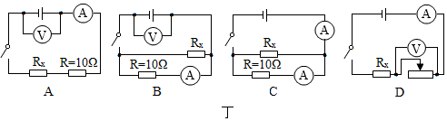
18.小明与小芳为了探究泡沫塑料和棉絮的保温性能的好坏，两人设计并做了这样的实验：他们用这两种材料分别包着装有热水的密闭烧瓶，让它们自然冷却，利用温度计和停表测量两烧瓶中的水温随时间变化的情况。
$(1)$实验中还需用到测量仪器是______。
$(2)$为保证实验的科学性，除了取大小、厚度相同的泡沫塑料和棉絮外，还应考虑影响水温变化的其他因素，即保持烧瓶相同、环境因素相同、水的质量和______相同。
$(3)$按照计划操作，小明与小芳把实验测得的时间和温度数据记录在下表中：
时间$(min)$ | 0 | 10 | 20 | 30 | 40 | … | 150 | 180
泡沫塑料组水温$(^{℃})$ | 90 | 74 | 65 | 60 | 57 | … | 21 | 20
棉絮组水温$(^{℃})$ | 90 | 70 | 55 |  | 33 | … | 20 | 20
分析实验数据可知：他们实验时的室内温度是______$^{℃}$。由表中数据能看出，在这两种材料中，保温效果比较好的是______。
$(4)$除了采用在相同时间内观察水降低的温度来比较这两种材料的保温性能外，根据上表数据，你还可以采用______的方法比较两种材料的保温性能。
$(5)$由表中数据可知：温度较高时，水温下降得较______$($选填“快”或“慢”$)$。根据这一特点，时间为$30min$时，棉絮组的水温可能是______。
A.${36}^{℃}$B.${39}^{℃}$C.${42}^{℃}$D.${45}^{℃}$
19.利用酸甜多汁的水果、铜片和锌片可以制作出水果电池。若实验室中提供有电压表、电流表、发光二极管、开关、干电池、不同阻值的定值电阻、滑动变阻器和足够的导线，请你利用上述实验器材写出一种验证水果电池正、负极的方法。$($写明选用器材、现象及判断$)$
五、简答题：本大题共1小题，共4分。
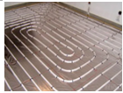
20.每年的11月份，我省各地方开始供暖。大多数楼房都安装地暖给房间供热，如图所示。地暖管里面装的是水，请你说明暖气供热设备用水作为介质的原因。
六、计算题：本大题共2小题，共10分。
21.小牛设计了一个用电压表的示数变化反映环境温度变化的电路，其电路原理图如图甲所示，其中，电源两端电压恒定不变，定值电阻$R_{0}=20Ω$，$R_{1}$是热敏电阻，其阻值随环境温度变化的关系如图乙所示，闭合开关S后，求：
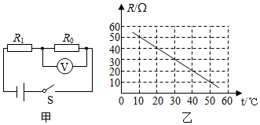
$(1)$当环境温度为${20}^{℃}$时，热敏电阻$R_{1}$的阻值是多少？
$(2)$当环境温度为${20}^{℃}$时，电压表示数为2V，电源电压是多少？
$(3)$当电压表示数为4V时，环境温度是多少？
22.图甲为一款利用高温水蒸气熨烫衣服的挂烫机，它的额定电压为220V，其内部电路如图乙所示，它有大小两个加热挡位，只闭合开关$S_{1}$时为小功率挡，同时闭合开关$S_{1}$、$S_{2}$时为大功率挡，电热丝的阻值$R_{1}=R_{2}=88Ω$，当挂烫机正常工作时，求：
$(1)$水箱中有$0.2kg$的水，将这些水从${10}^{℃}$加热到${100}^{℃}$所吸收的热量；$[c_{水}=4.2×{10}^{3}J/(kg⋅^{℃})]$
$(2)$大功率挡的额定功率；
$(3)$若加热效率为$90\%$，使用大功率挡将水箱中的水加热到$(1)$中情况所需要的时间。$($结果保留整数$)$
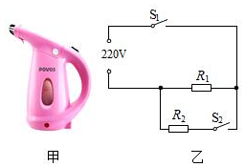

七、综合题：本大题共1小题，共4分。
23.请阅读《空气净化器》，回答小题。
空气净化器随着科技的进步，空气净化器逐渐走入家庭，“净化”的原理不断优化，功能也逐渐增强。最早的空气净化器由于大多采用风机+滤网的模式，很长时间才能将室内空气全部过滤一遍，另外$PM2.5$等小微粒能轻易透过滤网。后来滤网采用“静电驻极式”技术，其工作过程如图所示：脏空气进入净化器时，灰尘被正电钨丝放电而带上正电，流到负电路栅板时，带电灰尘被吸附。此后经过活性炭层时，化学有毒气体被吸附，排出空气的污染物浓度大幅降低，多次循环后变成洁净空气。洁净空气量$(CADR)$反映其净化能力的性能指标，CADR值越大，其净化效率越高。利用CADR值，可以评估其在运行一定时间后，去除室内空气污染物的效果。按下列公式计算CADR：$CADR=\frac{2.3V}{t}(V$：房间容积；1：空气净化器使房间污染物的浓度下降$90\%$运行的时间$)$，其铭牌如表：
型号 | 额定电压 | 额定功率 | 产品净重 | 洁净空气量$(CADR)$
S89型 | 220V | 44W | 10kg | $$138m^{3}/h$$
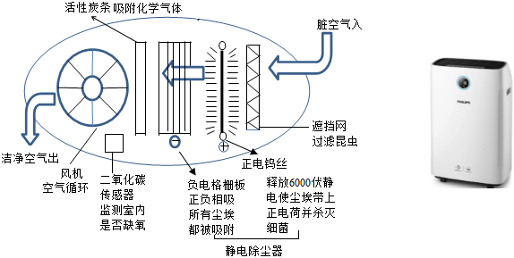
请根据上述材料，回答下列问题：
$(1)$灰尘接近正电钨丝时，受到强烈的吸引力，这是因为______。
$(2)$灰尘带上正电后，又被负电格栅板吸附，这是因为______。
$(3)$取出使用一段时间后的活性炭，可以闻到刺激性的气味，说明分子在不停地做______。
$(4)$某房间的使用面积为$18m^{2}$，高度是3m，理论上此空气净化器使房间污染物浓度下降$90\%$所需的时间为______小时。
答案和解析
1.【答案】B
【解析】解：A、家用空调的工作电流约5A，故A错误；
B、电视机的工作电流约1A，故B正确；
C、台灯的工作电流约$0.2A$，故C错误；
D、微波炉的工作电流约5A，故D错误。
故选：B。
首先要对选项中涉及的电器工作电流有个初步的了解，排除与生活实际相差较远的选项，找出符合生活实际的答案。
此题考查对生活中常见电器工作电流的估测，结合对生活的了解和对物理单位的认识，选出符合实际的选项即可。
2.【答案】C
【解析】解：电流的热效应就是把电能转化为内能，
A.LED台灯主要将电能转化为光能，故A错误；
$BD.$笔记本电脑、电视机将电能转化为内能、光能、机械能，故BD错误；
C.电饭煲将电能转化为内能，故C正确。
故选：C。
电流的热效应就是把电能转化为内能，可从能量转化的角度分析哪一用电器是利用了电流的热效应。
本题主要考查学生对：电流的热效应，以及电能和其它形式能的相互转化，是一道基础题。
3.【答案】B
【解析】解：A、搓手取暖，是通过做功将机械能转化为内能，故A错误；
B、瓶塞冲出，内能转化为机械能，故B正确；
C、压缩气体，是通过做功将机械能转化为内能，故C错误；
D、钻木取火，是通过做功将机械能转化为内能，故D错误。
故选：B。
改变内能的方式有两种，做功和热传递；做功的实质是能量的转化，热传递的实质是能量的转移。
本题考查内能的有关知识，是一道综合题。
4.【答案】D
【解析】解：A、电能表是测量电流做功多少的仪器，故A错误；
B、图甲中的电能表显示的示数为$1824.6kW⋅h$，故B错误；
C、由图可知，两种电能表工作的额定最大电流均为20A，即工作时电流不能超过额定最大电流，故C错误；
D、$3200imp/(kW⋅h)$表示每消耗$1kW⋅h$的电能，指示灯闪烁3200次，故D正确。
故选：D。
$(1)$电能表是测量电路消耗电能多少的仪器；
$(2)$电能表上有5个数字，最后一位是小数，单位是$kW⋅h$；
$(3)$根据电能表电流参数分析回答；
$(4)3200imp/(kW⋅h)$表示每消耗$1kW⋅h$的电能，指示灯闪烁3200次。
本题考查了学生对电能表相关参数的理解，属于基础题目。
5.【答案】C
【解析】解：A、导线绝缘皮破损，容易引发触电事故，故A不符合题意；
B、在电线上搭晾湿衣服，湿衣服是导体，当把湿衣服晾在电线上时，一旦漏电，人接触衣服时会发生触电事故，故B不符合题意；
C、金属外壳的电器的外壳接地，可避免金属外壳用电器漏电时发生触电事故，故C符合题意；
D、电视天线与电线接触，容易发生触电事故，故D不符合题意；
故选：C。
$(1)$安全用电的原则：不接触低压带电体，不靠近高压带电体.
$(2)$当人体直接或间接接触火线并形成电流通路的时候，就会有电流流过人体，从而造成触电；
$(3)$大功率或带有金属外壳的用电器，其金属外壳一定要接地，以防用电器外壳带电，会危及人身安全。
本题考查的是日常生活中的一些安全用电常识，安全用电的原则：不接触低压带电体，不靠近高压带电体。
6.【答案】B
【解析】解：根据题意可知，当打开水龙头，开关S闭合，有水流流出指示灯和水质检测元件开始工作，说明开关S在干路；$S_{1}$闭合，蓝色指示灯亮起，说明开关$S_{1}$控制蓝色指示灯；当$S_{2}$闭合，橙色指示灯亮起，说明$S_{2}$只控制橙色指示灯，故B正确。
故选：B。
根据题意分析三个开关的作用、蓝色灯和橙色灯的连接方式，然后选出正确的电路图。
本题考查了电路图的设计，属于基础题。
7.【答案】A
【解析】解：A、由取暖灯的铭牌可知，其额定电压是220V，额定功率是275W，则单个取暖灯正常工作时的功率为275W，故A正确；
B、单个取暖灯在额定电压下的功率为275W，故实际功率不一定为275W，故B错误；
C、实际电压过高灯泡极易损坏，但在低于220V的电压下不能正常工作，故C错误；
D、因为灯泡的额定功率为定值，灯泡的额定功率不会随着电压的变化而变化，因此当电路中电压为0时，单个取暖灯的额定功率不会变为0，故D错误。
故选：A。
由取暖灯的铭牌可知其额定电压与额定功率$($正常工作时的功率$)$，在额定电压下的功率为额定功率；用电器的额定功率是不变的，只有当灯泡正常发光时，其功率为额定功率。
本题考查了对取暖灯铭牌的含义的理解和掌握，属于基础题目。
8.【答案】C
【解析】解：A、PVC管、塑料丝带不容易导电，属于绝缘体，故A错误；
B、摩擦起电的实质是电荷$($电子$)$的转移，因此毛皮摩擦塑料丝带时发生了电荷的转移，故B错误；
C、D、将塑料丝带放在PVC管上方，塑料丝带就会像章鱼一样悬在空中，是因为两者带了同种电荷而相互排斥，故C正确、D错误。
故选：C。
$(1)$容易导电的物体叫导体；
导电性能介于导体和绝缘体之间的是半导体，半导体有许多特殊的性能，是制作发光二极管等电子元件的主要材料；
不容易导电的物体叫绝缘体；
$(2)$摩擦起电的实质是电荷$($电子$)$的转移；
$(3)$电荷间的作用规律：同种电荷相互排斥，异种电荷相互吸引。
理解摩擦起电的实质、电荷间的作用规律以及导体和绝缘体的区分，可解答此题。
9.【答案】A
【解析】解：A、口香糖锡纸AB和CD段串联在电路中，根据串联电路的电流特点可知，通过AB和CD段的电流相等，即$I_{AB}=I_{CD}$，故A正确；
BCD、由图甲可知，AB比CD横截面积小，根据电阻大小的影响因素可知，长度、材料相同的口香糖锡纸，AB段的电阻大于CD段的电阻，即$R_{AB}>R_{CD}$，故D错误；
由欧姆定律可知，AB段两端的电压大于CD段的电压，即$U_{AB}>U_{CD}$，故C错误；
由$Q=I^{2}Rt$可知，AB段产生的热量大于CD段产生的热量，即$Q_{AB}>Q_{CD}$，故D错误。
故选：A。
$(1)$口香糖锡纸AB和CD段串联在电路中，根据串联电路的电流特点可知通过AB和CD段的电流关系；
$(2)$根据电阻大小的影响因素可知AB和CD段的电阻关系；根据欧姆定律可知AB和CD段两端的电压关系；根据$Q=I^{2}Rt$可知产生的热量关系。
本题考查串联电路的特点、导体电阻的影响因素、欧姆定律以及焦耳定律的应用，是一道综合题，难度不大。
10.【答案】D
【解析】解：由电路图可知，$R_{x}$与$R_{0}$串联，电压表测$R_{x}$两端的电压；根据图1可知，湿敏电阻的阻值$(R)$随相对湿度的增大而减小；
A、当$R_{x}$的阻值较小时，根据欧姆定律可知，电路中的电流会很大，电路中连接定值电阻$R_{0}$可以起到保护电路的作用，故A错误；
B、电压表示数减小时，根据串联电路的分压规律可知，湿敏电阻分担的电阻变小，说明树叶的湿度增大，故B错误；
C、当树叶的湿度减小时，$R_{x}$的阻值变大，电路中的总电阻变大，由$I=\frac{U}{R}$可知，电路中的电流变小，根据$P=UI$可知，电路消耗的总功率变小，故C错误；
D、当树叶的湿度增加时，$R_{x}$的阻值变小，根据串联电路的分压规律可知，其分担的电压变小，即电压表的示数变小，故D正确。
故选：D。
由电路图可知，$R_{x}$与$R_{0}$串联，电压表测$R_{x}$两端的电压；
$R_{0}$串联在电路中可以保护电路；根据图1判定$R_{x}$的阻值与植物含水量的关系；根据欧姆定律可知电路中电流的变化和$R_{0}$两端的电压变化，根据串联电路的电压特点可知电压表示数的变化；根据$P=UI$分析总功率的变化。
本题考查了电路的动态分析、欧姆定律的应用，利用好$R_{x}$的阻值与植物含水量的关系是关键。
11.【答案】不成 没有控制电阻箱$R_{1}$的电压不变 3
【解析】解：$(1)$本实验应该调节滑动变阻器，保持电压表示数不变，研究电流跟电阻的关系；
根据表中数据，通过导体的电流与导体的电阻不成反比。原因是改变电阻箱$R_{1}$的阻值时，应该保持电阻箱$R_{1}$两端的电压不变。
$(2)$根据表中的测量数据，第一次测量中，电源电压$U=U_{1}+U_{2}=I_{1}R_{1}+I_{1}R_{2}=0.3A×5Ω+0.3A×R_{2}=1.5V+0.3A×R_{2}$
第二次测量中，电源电压$U=U_{1}'+U_{2}'=I_{2}R_{1}+I_{2}R_{2}=0.2A×10Ω+0.2A×R_{2}=2V+0.2A×R_{2}$
根据以上两个式子解出$R_{2}=5Ω$，
将$R_{2}=5Ω$带入到上式中得到电源电压$U=U=U_{1}+U_{2}=1.5V+0.3A×R_{2}=1.5V+0.3A×5Ω=3V$。
故答案为：$(1)$不成；没有控制电阻箱$R_{1}$的电压不变；$(2)3$。
$(1)$探究“电流跟电压、电阻的关系”实验重点的是考查控制变量法，研究电流跟电压关系时，控制电阻不变，研究电流跟电阻关系时要保持电压不变。
$(2)$根据表中的数据首先求出$R_{2}$的阻值，再根据欧姆定律求出电源电压。
此题主要考查的是对欧姆定律的理解和掌握，以及对欧姆定律公式的正确应用。以及对数据的处理能力和分析总结能力。
12.【答案】增大 扩散
【解析】解：
用热水泡茶时，茶杯会从热水处吸热，温度会升高，内能增大；
茶水散发出清香，说明茶的香味分子在不停地做无规则运动，这是扩散现象。
故答案为：增大；扩散。
$(1)$物体吸收热量，内能增加，温度升高，物体放出热量，内能减少，温度降低；
$(2)$两种物体在相互接触时，彼此进入对方的现象叫扩散，扩散现象说明了构成物体的分子在不停地做无规则运动。
本题考查了学生对影响内能大小的因素和扩散现象的了解与掌握，利用所学知识解释实际生活现象，体现了学以致用。
13.【答案】$0.566600$
【解析】解：该手机充满电后，若播放视频时的电流为$500mA=0.5A$，可以连续播放的时间为10小时，手机电池的输出电压是$3.7V$，它充满电后储存的电能$W=UIt=3.7V×0.5A×10×3600s=66600J$。
故答案为：$0.5$；66600。
$1A=1000mA$；
根据$W=UIt$得出它充满电后储存的电能。
本题考查电能的计算，是一道综合题。
14.【答案】丙图 丙图
【解析】解：两管内保险丝的材料相同，长度相同，粗细不同，越细的电阻越大，即丙保险丝的电阻大；当乙、丙两保险管通过相同的电流时，根据$P=I^{2}R$可知，丙保险丝的热功率大，相同时间内，根据$Q=I^{2}Rt$可知，丙保险丝产生的热量多，温度更高，更容易熔断。
故答案为：丙图；丙图。
电阻的大小与材料、长度、横截面积和温度有关；根据保险丝的特点，利用焦耳定律分析。
本题考查了影响电阻大小的因素、焦耳定律的应用，难度不大。
15.【答案】解：$(1)$旋钮开关与灯的连接：旋钮开关要接在火线和灯之间，这样连接，断开开关时，灯上没电；
$(2)$三孔插座中，左孔接零线、右孔接火线、中间孔接地线。如图所示：
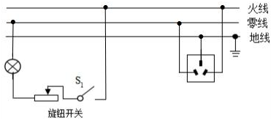
【解析】$(1)$为了安全，开关要接在火线和所控制的用电器之间；
$(2)$三孔插座的接法：左零右火中接地。
掌握灯泡、开关、插座的接法，掌握安全用电的原则，注意作图要规范。
16.【答案】$BA0.20.5$
【解析】解：$(1)$滑动变阻器上下各选一个接线柱与电源串联在电路中，如下图所示：
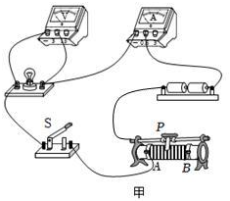；
$(2)$为了保护电路，闭合开关S前，应将滑动变阻器的滑片P移动至阻值最大处，即B端；
$(3)$实验过程中，电压表的示数如图乙所示，电压表选用小量程，分度值$0.1V$，其示数为$2.3V$，小于灯泡额定电压$2.5V$，若使灯泡正常发光，应增大灯泡两端电压，根据串联电路电压规律，应减小滑动变阻器两端电压，根据分压原理，应减小滑动变阻器接入电路的阻值，故他应将滑动变阻器的滑片P向A端移动；
$(4)$小灯泡正常发光时，电流表的示数如图丙所示，电流表选用小量程，分度值$0.02A$，其示数为$0.2A$，则小灯泡额定功率为：
$P=UI=2.5V×0.2A=0.5W$。
故答案为：$(1)$见解答图；$(2)B$；$(3)A$；$(4)0.2$；$0.5$。
$(1)$滑动变阻器上下各选一个接线柱串联在电路中；
$(2)$为了保护电路，闭合开关S前，应将滑动变阻器的滑片P移动至阻值最大处；
$(3)$根据电压表选用量程确定分度值读数，比较电压表示数与灯泡额定电压大小，根据串联电路电压规律和分压原理确定滑动变阻器滑片移动方向；
$(4)$根据电流表选用量程确定分度值读数，利用$P=UI$求出灯泡额定功率。
本题测小灯泡的额定功率实验，考查了电路连接、注意事项、实验操作、电流表读数和功率的计算等知识。
17.【答案】B 滑动变阻器断路 4 B
【解析】解：$(1)$由甲图可知电流表与电阻$R_{x}$串联，由图丙可知电路最大电流为$0.6A$，因此应选择$0∼0.6A$量程接线柱连接，则实物图如下：
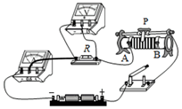；
$(2)$闭合开关前为保证电路用电器安全，应将滑动变阻器调至最大阻值，即应将滑动变阻器的滑片置于B端；
$(3)$闭合开关，电压表和电流表均无示数，说明电路故障为断路，把电压表分别接在a、b之间，电压表与电源串联，有示数说明a、b之间无故障；接在a、c之间，电压表无示数，说明a、c段被断路，b、c之间，电压表有示数，说明不是a、c段断路，因此，故障出现在b、c之间的滑动变阻器上，即滑动变阻器断路；
$(4)$由图丙可知电压为2V时，电流为$0.5A$，则$R_{x}$阻值为：$R_{x}=\frac{U}{I}=\frac{2V}{0.5A}=4Ω$；
$(5)$由欧姆定律的变形公式$R=\frac{U}{I}$可知：要得到$R_{x}$阻值需要知道其两端的电压和电流；
A、R与$R_{x}$串联，电压表测电源电压，电流表测电路电流，由电流表示数乘以R的阻值，即可得R两端电压，由串联分压可得，电源电压减R两端电压，即可得$R_{x}$两端电压，$R_{x}$两端电压除以电路电流即可得$R_{x}$阻值；
B、R与$R_{x}$并联，电压表测电源电压，电流表测R支路电流，由并联电路各支路电压等于总电压可得$R_{x}$两端电压，但不知道电流，因此不可得$R_{x}$阻值；
C、R与$R_{x}$并联，电流表分测R支路电流和干路电流，由并联分流可知用干路电流减R支路电流可得$R_{x}$支路电流，用R支路电流乘以R电阻，即可得R支路电压，因为并联电路各支路电压等于总电压，所以$R_{x}$支路电压等于R支路电压，即可得$R_{x}$阻值；
D、滑动变阻器与$R_{x}$串联，电压表测滑动变阻器电压，电流表测电路电流，将变阻器滑片移动到任意位置此时记录电压表示数为$U_{1}$，电流表示数为$I_{1}$，由串联分压可知：$U_{Rx}+U_{1}=U$，
即$I_{1}R_{x}+U_{1}=U$①，
改变变阻器滑片位置，记录电压表示数为$U_{2}$，电流表示数为$I_{2}$，由串联分压可知：
$U_{Rx}'+U_{2}=U$，
即$I_{2}R_{x}+U_{2}=U$②，
联立①②两式，即可得$R_{x}$阻值。
故选：B。
故答案为：$(1)$如上图所示；$(2)B$；$(3)$滑动变阻器断路；$(4)4$；$(5)B$。
$(1)$由甲图可知电流表与电阻$R_{x}$串联，由图丙可知电路最大电流为$0.6A$，因此应选择$0∼0.6A$量程接线柱连接，据此连接实物图；
$(2)$闭合开关前为保证电路用电器安全，应将滑动变阻器调至最大阻值；
$(3)$闭合开关，电压表和电流表均无示数，说明电路故障为断路，把电压表分别接在a、b之间和b、c之间，电压表均有示数；接在a、c之间，电压表无示数，据此分析出故障出现在b、c之间的滑动变阻器上；
$(4)$根据欧姆定律的变形公式计算出$R_{x}$的阻值；
$(5)$由欧姆定律的变形公式$R=\frac{U}{I}$可知：要得到$R_{x}$阻值需要知道其两端的电压和电流，据此分别分析四个选项中能否计算出$R_{x}$阻值。
本题主要考查了伏安法测电阻的探究实验，题目综合性较强。
18.【答案】天平 水的初温 20 泡沫塑料 让两瓶水降低相同的温度，比较所用的时间 快 C
【解析】解：$(1)$要测量水的质量，所以，实验中还需用到测量仪器是天平；
$(2)$探究不同材料的保温性能时，根据$Q=cmΔt$可知，保持烧瓶相同、环境因素相同、水的质量和水的初温相同；
$(3)$由表中的数据可知，最后水的温度和室温相同，所以室温为${20}^{℃}$；经过40分钟，泡沫塑料包的烧瓶温度从${90}^{℃}$降到${57}^{℃}$，降低了${33}^{℃}$，而棉絮包的烧瓶水从${90}^{℃}$降到${33}^{℃}$，降了${57}^{℃}$，由此可见，泡沫塑料的保温性能比棉絮好；
$(4)$除了比较相同时间内温度的变化，还可以采用让两瓶水降低相同的温度，比较所用的时间的方法比较两种材料的保温性能；
$(5)$由表中数据可知：温度较高时，水温下降得较快。由$20min$到$30min$、$30min$到$40min$，所用时间均为$10min$，由于开始温度高，温度降低较快，所以第$30min$时水的温度应稍低于${44}^{℃}$，故D不符合题意，但应高于${55}^{℃}-{15}^{℃}={40}^{℃}$，所以，棉絮组的水温可能是${42}^{℃}$，故ABD错误，C正确。
故选：C。
故答案为：$(1)$天平；$(2)$水的初温；$(3)20$；泡沫塑料；$(4)$让两瓶水降低相同的温度，比较所用的时间；$(5)$快；C。
$(1)$在实验中，为了增加实验的准确性，需要采用控制变量法，即保持水的初温、环境因素、水的质量等；
$(2)$瓶中水要和外界发生热传递，直到最后和室内的温度相同以后，温度不再发生变化；根据表中数据可知从0到$40min$泡沫塑料包的水的温度的变化量；保温性能的好坏主要是看包在泡沫塑料和棉絮中哪个温度计的示数变化慢，示数变化慢的保温性能好；
$(3)$比较两种材料的保温效果有两个办法，一是在相同时间内看温度的变化，二是让两瓶水变化相同的温度，看所用的时间是否一样，都是用到控制变量法；
$(4)$根据水温下降先快后慢的特点，在同样的时间内，前面时间温度变化比后面温度变化大；
$(5)$根据水温下降先快后慢的特点分析图象是否符合．
本题考查了探究泡沫塑料和棉絮的保温性能好坏的实验，侧重考查了控制变量法的应用，会分析表格中的数据得出结论是关键，得出结论后，还要学会运用结论解释有关现象．
19.【答案】答：选择电压表、开关等器材，将电压表和开关用导线与水果电池的铜片和锌片串联起来，闭合开关，如果电压表指针向左偏，即反偏，表明与电压表正接线柱相连的为水果电池的负极；如果电压表指针向右偏，则与电压表正接线柱相连的为水果电池的正极。
【解析】结合电压表的使用方法分析判断。
此题考查了利用电压表判断电源的正负极，属于基础知识。
20.【答案】答：冬天，“暖气”用水做传热介质，是因为水的比热容较大，相同质量的水和其它物质比较，降低相同的温度可以放出更多的热量。
【解析】对水的比热容大的理解：相同质量的水和其它物质比较，吸收或放出相同的热量，水的温度升高或降低的少；升高或降低相同的温度，水吸收或放出的热量多。
本题考查了水的比热容大的应用，属于基础题。
21.【答案】解：$(1)$由图乙可知，当环境温度为${20}^{℃}$时，热敏电阻$R_{1}$的阻值是$40Ω$；
$(2)$由电路图可知，$R_{0}$与$R_{1}$串联，电压表测$R_{0}$两端的电压。因为串联电路中各处的电流相等，
所以当环境温度为${20}^{℃}$时，电路中的电流：$I=\frac{U_{0}}{R_{0}}=\frac{2V}{20Ω}=0.1A$，
$R_{1}$两端的电压：$U_{1}=IR_{1}=0.1A×40Ω=4V$，
因串联电路中总电压等于各分电压之和，所以，电源的电压：
$U=U_{0}+U_{1}=2V+4V=6V$；
$(3)$若电压表的示数为4V，则电路中电流$I'=\frac{U'_{0}}{R_{0}}=\frac{4V}{20Ω}=0.2A$；
电路中的总电阻$R=\frac{U}{I'}=\frac{6V}{0.2A}=30Ω$，
根据电阻串联的特点可知，热敏电阻的阻值$R_{1}'=R-R_{0}=30Ω-20Ω=10Ω$，
由图乙可知环境的最高温度为${50}^{℃}$。
答：$(1)$当环境温度为${20}^{℃}$时，热敏电阻$R_{1}$的阻值是$40Ω$；
$(2)$当环境温度为${20}^{℃}$时，电压表示数为2V，电源电压是6V；
$(3)$当电压表示数为4V时，环境温度是${50}^{℃}$。
【解析】$(1)$根据图乙读出环境温度为${20}^{℃}$时对应的$R_{1}$的阻值；
$(2)$由电路图可知，$R_{0}$与$R_{1}$串联，电压表测$R_{0}$两端的电压，根据串联电路的电流特点和欧姆定律求出电路中的电流，再根据欧姆定律求出$R_{1}$两端的电压，利用串联电路的电压特点求出电源的电压；
$(3)$根据电压表示数计算电路中的电流，结合欧姆定律计算总电阻，根据串联电阻规律计算$R_{1}$的大小，对照图像得出温度。
本题考查串联电路的特点和欧姆定律的应用，属于中档题。
22.【答案】解：$(1)$水吸收的热量$Q_{吸}=c_{水}m(t-t_{0})=4.2×{10}^{3}J/(kg⋅^{℃})×0.2kg×({100}^{℃}-{10}^{℃})=7.56×{10}^{4}J$；
$(2)$根据电路图可知，同时闭合开关$S_{1}$、$S_{2}$时，两电阻并联，大功率挡的额定功率$P=\frac{U^{2}}{R_{1}}+\frac{U^{2}}{R_{2}}=\frac{(220V)^{2}}{88Ω}×2=1100W$；
$(3)$消耗的电能为$W=\frac{Q_{吸}}{η}=\frac{7.56×{10}^{4}J}{90\%}=8.4×{10}^{4}J$，
加热时间$t'=\frac{W}{P}=\frac{8.4×{10}^{4}J}{1100W}≈76s$。
答：$(1)$水箱中有$0.2kg$的水，将这些水从${10}^{℃}$加热到${100}^{℃}$所吸收的热量$7.56×{10}^{4}J$；
$(2)$大功率挡的额定功率1100W；
$(3)$若加热效率为$90\%$，使用大功率挡将水箱中的水加热到$(1)$中情况所需要的时间76s。
【解析】$(1)$根据$Q_{吸}=cmΔt$求出水吸收的热量；
$(2)$根据电路图可知，同时闭合$S_{1}$、$S_{2}$时，两电阻并联，根据$P=\frac{U^{2}}{R}$求出大功率挡的额定功率；
$(3)$根据$η=\frac{Q_{吸}}{W}×100\%$可求出消耗的电能，最后由$P=\frac{W}{t}$可求出加热的时间。
本题考查并联电路的规律、欧姆定律、电功率公式、吸热公式、效率公式、电功公式的综合运用等，关键会对公式进行灵活变形。
23.【答案】带电体具有吸引轻小物体的性质 异种电荷相互吸引 无规则运动 $0.9$
【解析】解：$(1)$灰尘接近正电钨丝时，受到强烈的吸引力，这是因为带电体具有吸引轻小物体的性质；
$(2)$灰尘带上正电后，又被负电格栅板吸附，这是因为异种电荷相互吸引；
$(3)$取出使用一段时间后的活性炭，可以闻到刺激性的气味，说明分子在不停地做无规则运动；
$(4)$由表格可知，洁净空气量$CADR=138m^{3}/h$，
房间的体积为$V=sh$，
根据公式$CADR=\frac{2.3V}{t}$得，
使房间污染物浓度下降$90\%$所需的时间为：
$t=\frac{2.3V}{CADR}=\frac{2.3×18m^{2×3m}}{138m^{3}/h}=0.9h$。
故答案为：$(1)$带电体具有吸引轻小物体的性质；$(2)$异种电荷相互吸引；$(3)$无规则运动；$(4)0.9$。
$(1)$带电体具有吸引轻小物体的性质；
$(2)$电荷间的相互作用：异种电荷相互吸引，同种电荷相互排斥；
$(3)$一切物体的分子都在不停地做无规则运动；
$(4)$根据表格提取相关信息，结合房间面积、高和公式$CADR=\frac{2.3V}{t}$进行作答。
本题考查了带电体的性质、电荷间的相互作用、分子运动和洁净空气量的计算，有一定难度。

